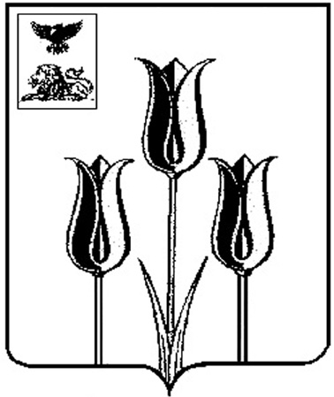

**ВОЛОКОНОВСКИЙ РАЙОН**

**АДМИНИСТРАЦИЯ**

**СТАРОИВАНОВСКОГО СЕЛЬСКОГО ПОСЕЛЕНИЯ**

**МУНИЦИПАЛЬНОГО РАЙОНА «ВОЛОКОНОВСКИЙ РАЙОН»**

**БЕЛГОРОДСКОЙ ОБЛАСТИ**

П о с т а н о в л е н и е

**Староивановка**

**26 декабря 2022 г. № 110/68**

|  |
| --- |
| **О признании утратившим силу**  **постановления главы администрации**  **Староивановского сельского**  **поселения от 23.03.2018 года № 05** |

В связи с принятием постановления Правительства РФ от25.12.2021 года № 2490 «Об утверждении исчерпывающего перечня документов, сведений, материалов, согласований, предусмотренных нормативными правовыми актами Российской Федерации и необходимых застройщику, техническому заказчику для выполнения предусмотренных частями 3 – 7 статьи 5.2 Градостроительного кодекса Российской Федерации мероприятий при реализации проекта по строительству объекта капитального строительства, и признании утратившими силу некоторых актов и отдельных положений некоторых актов Правительства Российской Федерации», в целях приведения нормативных правовых актов в соответствие с действующим законодательством, администрация Староивановского сельского поселения **п о с т а н о в л я е т:**

Признать утратившим силу постановление администрации Староивановского сельского поселения от 23.03.2018 г. № 05 «Об утверждении административного регламента предоставления муниципальной услуги «Предоставление порубочного билета и (или) разрешения на пересадку деревьев и кустарников на территории Староивановского сельского поселения».

**Глава администрации**

**сельского поселения Т.В.Козинская**